Столичные пожарные приняли участие в конкурсе по боевому развертыванию

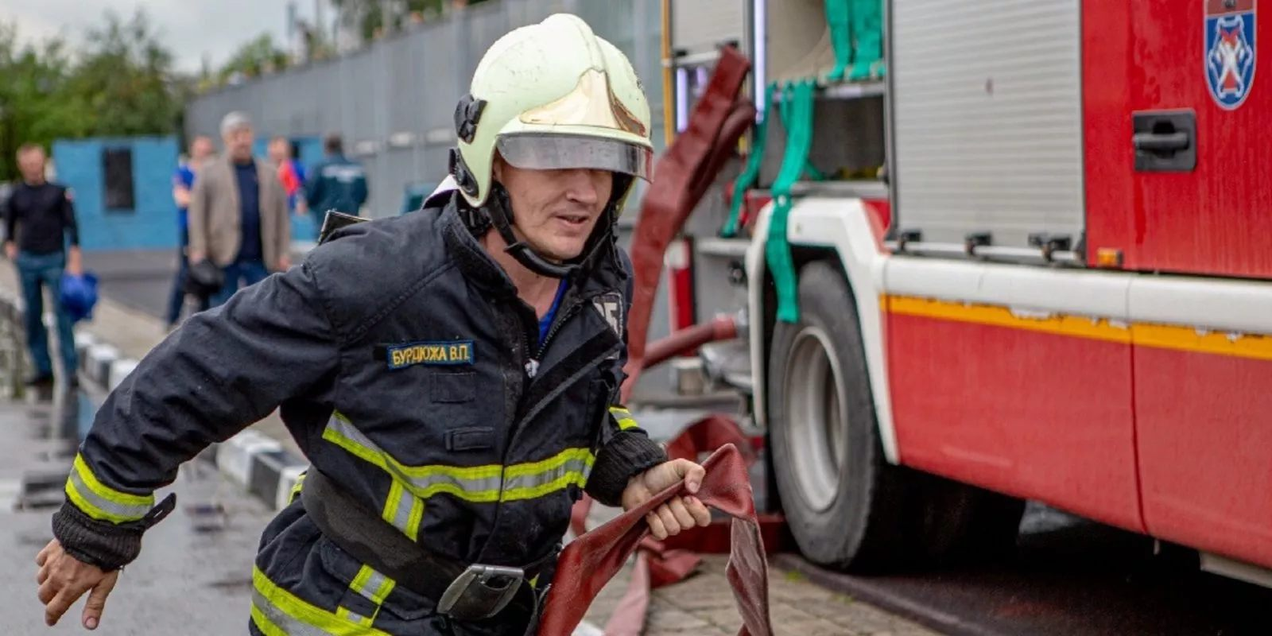
В Департаменте по делам гражданской обороны, чрезвычайным ситуациям и пожарной безопасности города Москвы с 21 по 23 июля 2020 года в целях повышения уровня профессиональной подготовки пожарных прошли отборочные соревнования по боевому развертыванию.
Чтобы принять участие в конкурсе, претенденты прошли предварительный отбор внутри своих отрядов. 23 пожарных расчета из шести человек со всех пожарно-спасательных отрядов ГКУ «ПСЦ» встретились на учебно-тренировочной базе Пожарно-спасательного отряда № 209, чтобы продемонстрировать навыки, отработанные на реальных выездах.
Для участия в соревнованиях каждый расчёт должен был использовать автоцистерну и снаряжение, стоящие на вооружении отряда.
Конкурс включал в себя две дисциплины профессиональной подготовки: надевание боевой одежды и снаряжения, а также боевое развертывание с подачей стволов комбинированным способом в окна третьего и четвёртого этажа учебной башни.
Так как задания конкурса были максимально приближены к реальным условиям работы пожарных, одежду перед её надеванием необходимо было сложить в порядке, в котором она хранится в отряде: сначала ремень, на него вывернутую подкладкой вверх куртку, сверху брюки, на брюки — каску. По команде судьи пожарные облачаются в боёвку, счёт идет на секунды. Судья дает отсечку времени после того, как последний из расчета оказывается в полной боевой готовности. По окончанию первого этапа команды переходили непосредственно к боевому развёртыванию.
Цель команды — правильно и быстро подать воду из пожарных стволов третьего и четвёртого этажа учебной башни. Действия выполняются параллельно всеми участниками расчёта. Автоцистерна устанавливается на открытый водоисточник. Чтобы забрать воду для последующей подачи в линию, от насоса автомобиля к источнику воды участники прокладывают два соединённых всасывающих рукава. Не теряя времени, другие члены команды протягивают магистральную линию от автоцистерны в сторону учебной башни и подключают два трёхходовых разветвления, от которых вода по рукавам подается на позиции ствольщиков.

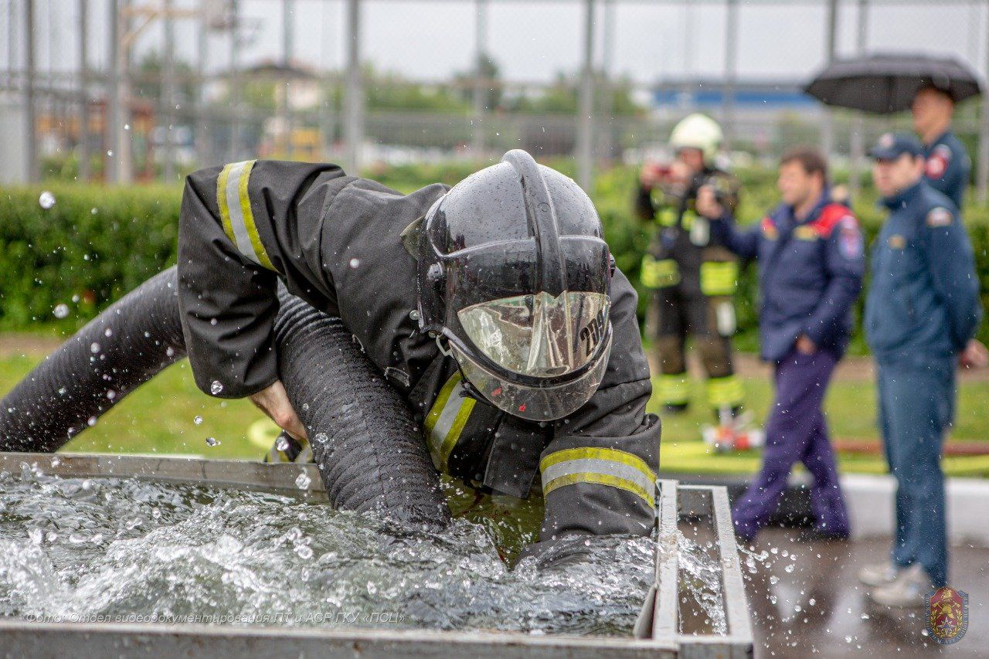

Один из ствольщиков забирается на третий этаж учебной башни по трёхколенчатой выдвижной лестнице, а второй осуществляет подъём комбинированным способом: сначала по выдвижной, потом по штурмовой лестнице. Когда ствольщики оказываются на позициях, в рабочую линию подается вода.
Бригада профессиональных судей отметила, что команды пожарных отрядов совершенствуют свои теоретические знания и практические навыки, благодаря чему показали в этом году более высокие временные результаты.
Работники Пожарно-спасательного центра Москвы ежедневно оттачивают своё мастерство, стремясь к лучшим результатам не только в ходе спортивных соревнований, но и в повседневной работе по тушению пожаров и обеспечению безопасности жителей столицы.

